**МИНИСТЕРСТВО ЦИФРОВОГО РАЗВИТИЯ, СВЯЗИ И МАССОВЫХ**

**КОММУНИКАЦИЙ РОССИЙСКОЙ ФЕДЕРАЦИИ**

Федеральное государственное бюджетное образовательное учреждение

высшего образования

**«Поволжский государственный университет телекоммуникаций и информатики»**

Факультет ***Информационных систем и технологий***

Направление подготовки ***09.04.02 Информационные системы и технологии***

**Отчет по лабораторной работе №8**

**По дисциплине “Системы и методы искусственного интеллекта”**

**студента 1 курса группы**

**__**ИСТм-43**___**

Емелин Максим Сергеевич

(фамилия, имя, отчество)

Самара, 2024

Задание 1

15)

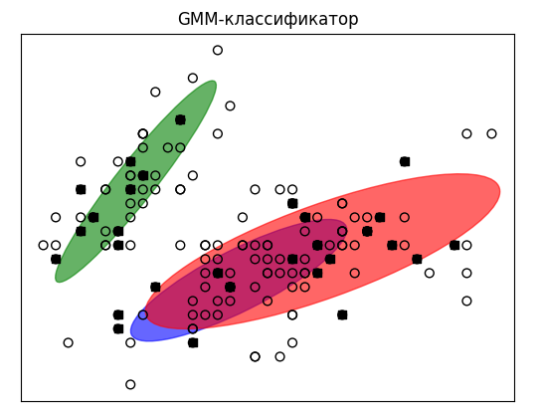

Задание 2

5)

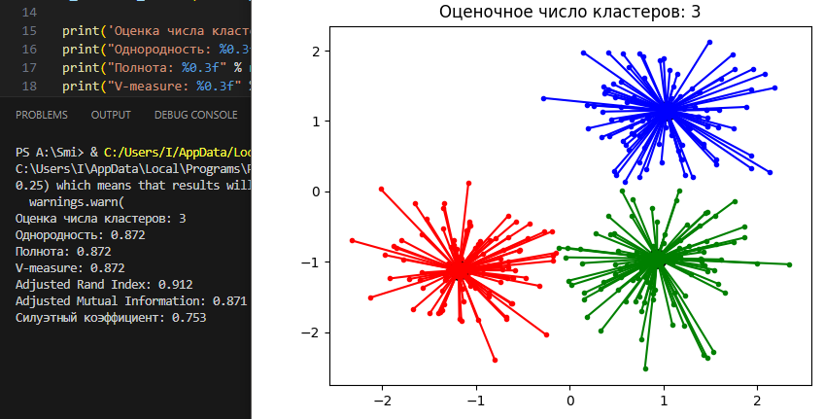

6)

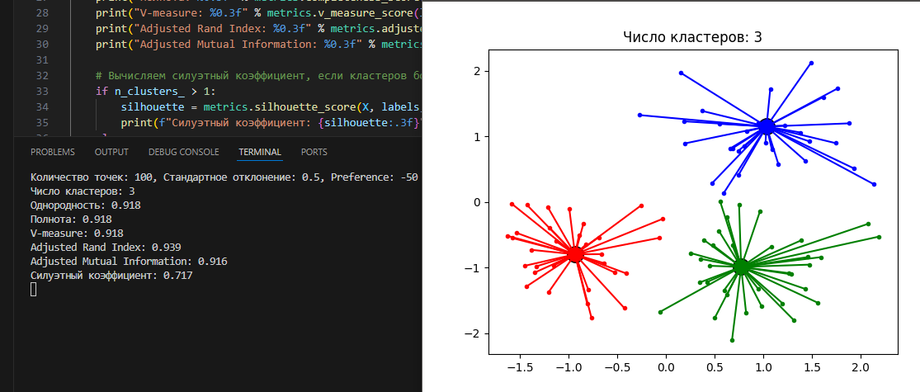

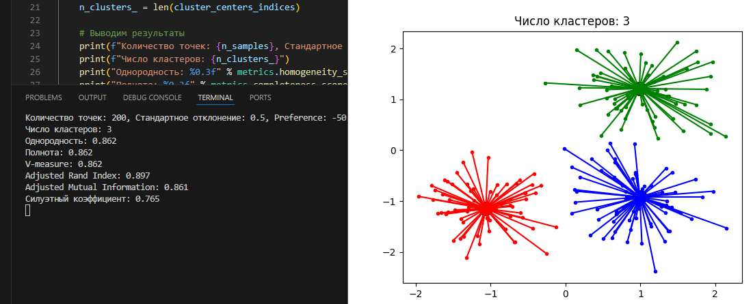

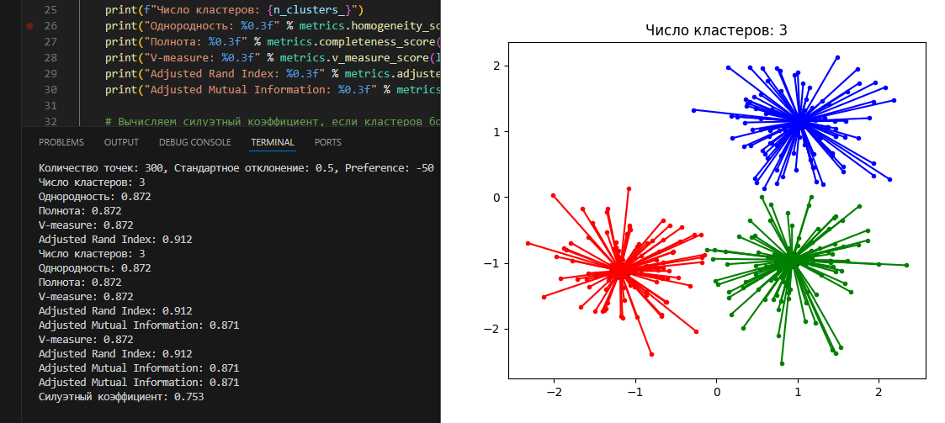

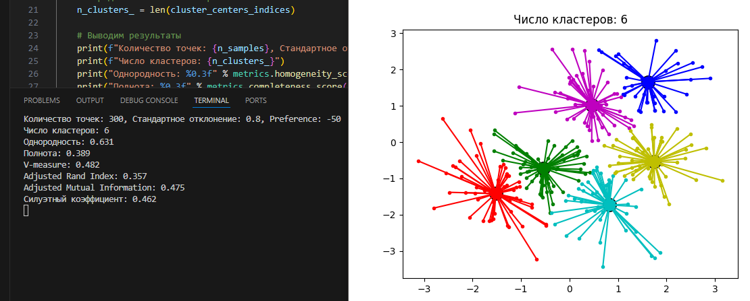

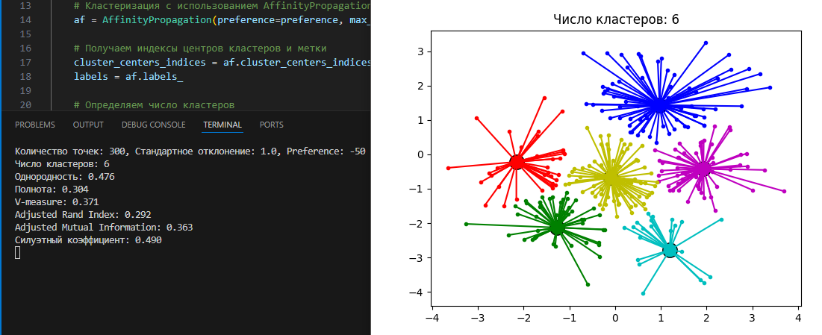

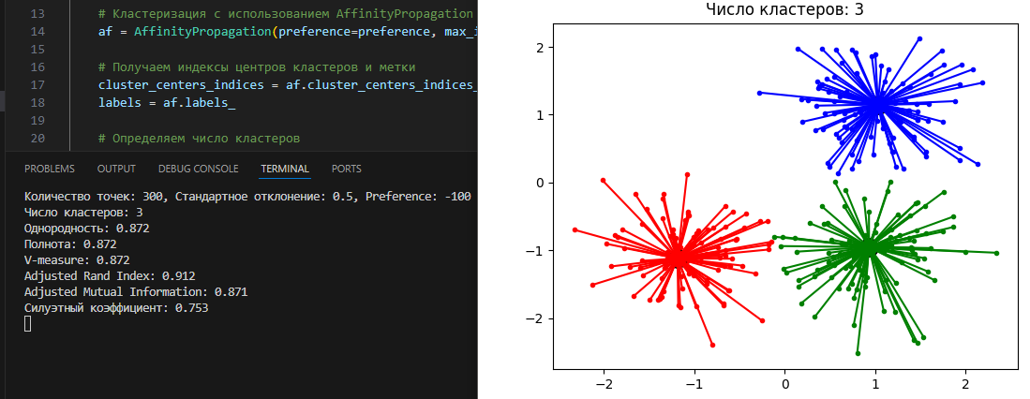

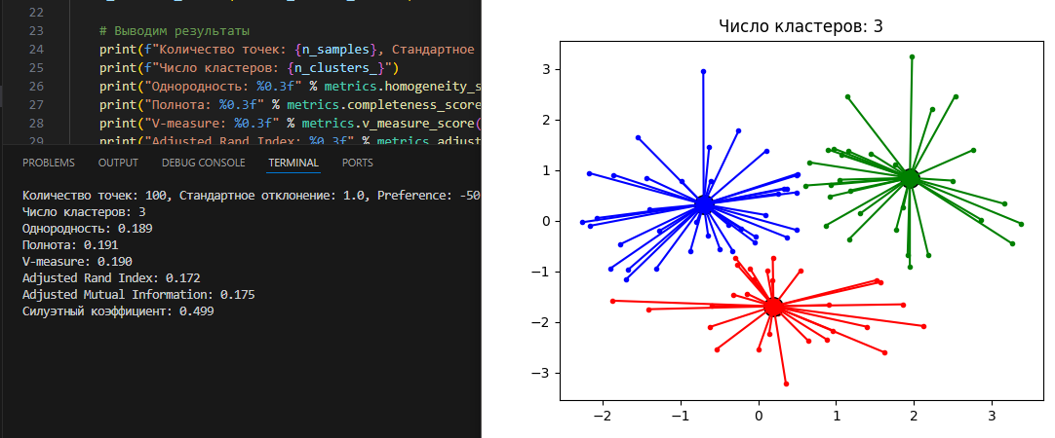

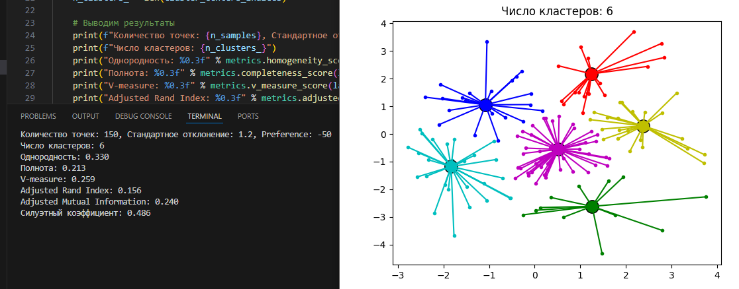

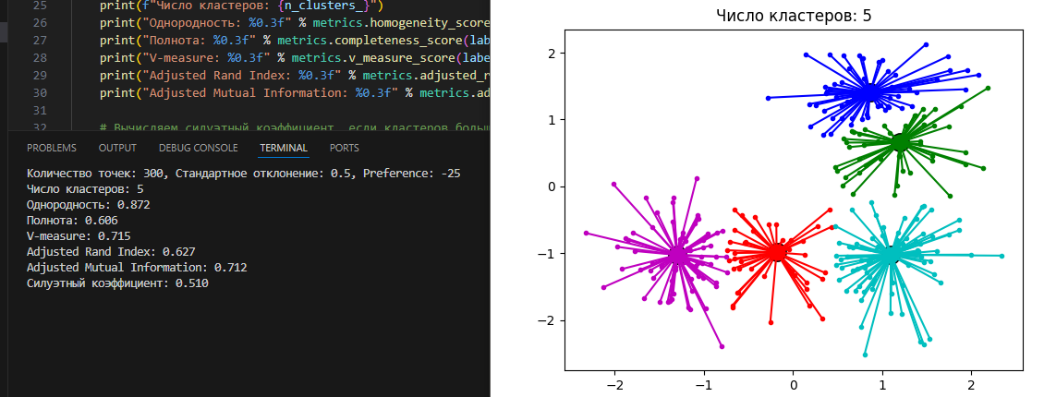

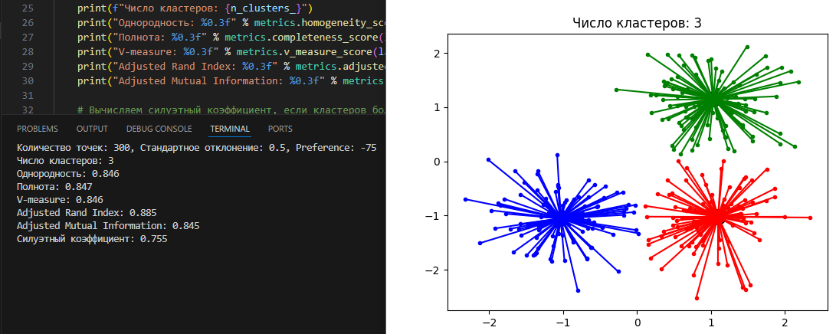

Наибольшее влияние на результаты кластеризации оказывают параметры preference и cluster_std:

Меньшие значения cluster_std (например, 0.2) приводят к чётким, плотным кластерам с высокой однородностью и полнотой.

Большие значения cluster_std (например, 1.5) увеличивают разброс внутри кластеров, ухудшая результаты кластеризации и снижая силуэтный коэффициент.

Отрицательные preference (например, -50) увеличивают количество кластеров, в то время как положительные preference значений (например, 100) уменьшают их количество.

Задание 3

8)

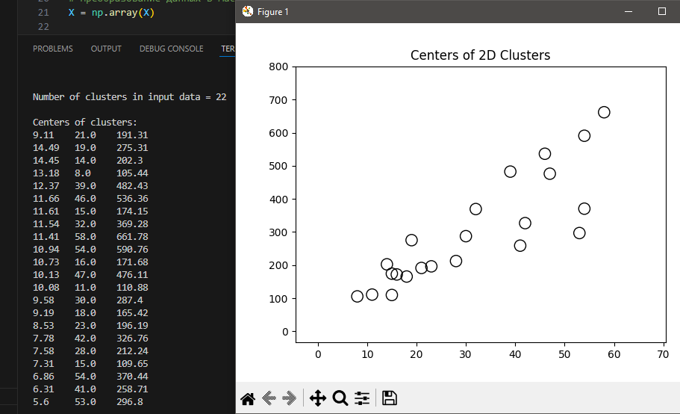

9)  
